2008-2009学年第二学期概率统计标准答案与评分标准
一、（12分）
解：设A=目标被摧毁，B₁＝目标中弹1发，
B₂＝目标中弹2发，B₃＝目标中弹3发，
(1) 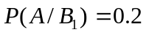，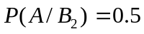 ，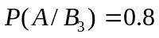
---2分
---2分
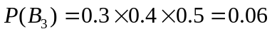 ---1分
---3分
目标被摧毁的概率是0.281.
(2) 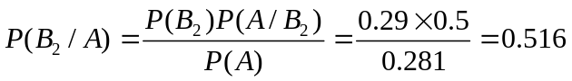 ---4分
已知目标被摧毁，目标中弹2发的概率是0.516.
二.(14分)
解：（1）由已知 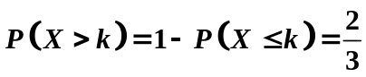 得 --- (2分)
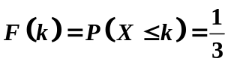
故 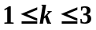 --- (2分)
（2）X的密度函数为
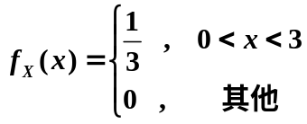 --- (2分)
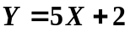 的可取值范围是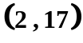
由 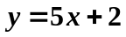 得 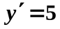
故 在 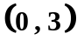 上严格单增，
其反函数 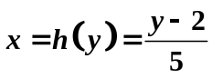 ，且 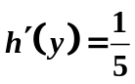 --- (4分)
所以 的密度函数
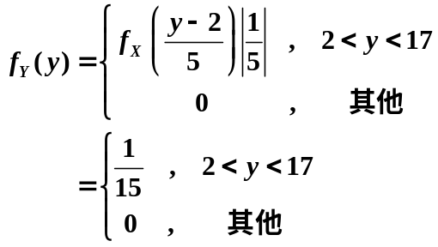 --- (4分)
三、（18分）
1. 由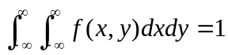可知
---4分
2. 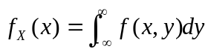
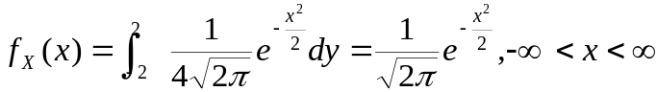 ---.4分
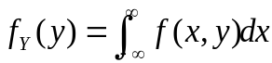
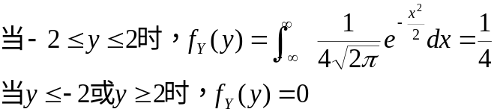
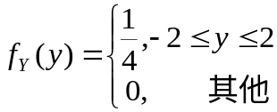 ---4分
3. X与Y相互独立. 因为
---2分
4. 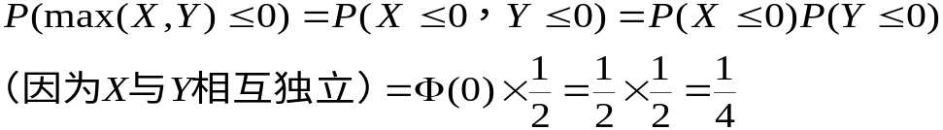
---4分
四、（18分）
解：(1)第一种答案：
由题意可知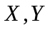的边缘概率密度分别为
当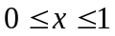时， 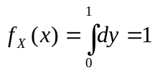， -----1分
当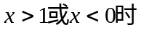，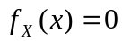； -----1分
当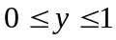时，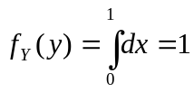， -----1分
当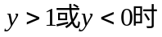，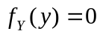 -----1分
因此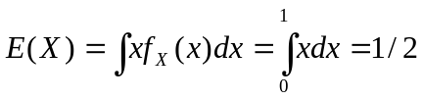 -----1分
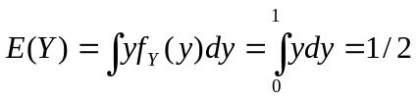. -----1分

第二种答案：
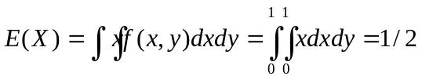， -----3分
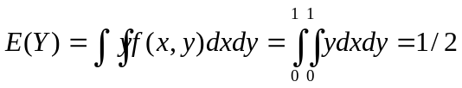. -----3分
(2) 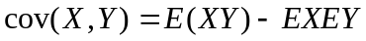 -----2分
由于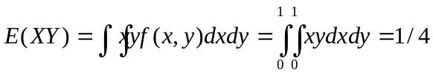， -----2分
所以 -----2分
(3) 由于
-----1分
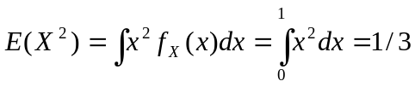 -----1分
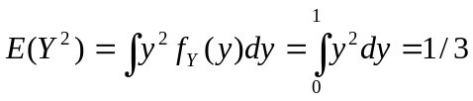 -----1分
因此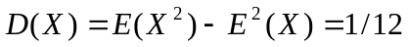， -----1分
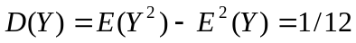 -----1分
-----1分
- （8分）
解：设X_{i} 为第i 个零件的质量，i＝1,2,...100。
总质量M＝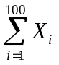，由已知，E(X_{i})＝0.5，D(X_{i})＝0.1² 。
由中心极限定理，可知
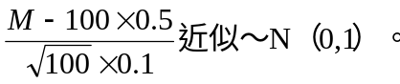 - ----(4分)
所以
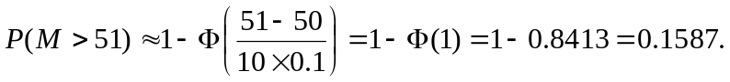 -----(4分)
六、（18分）
解：(1)易知 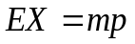， -----(3分)
解得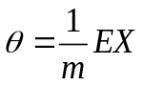 -----(3分)
用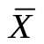代替EX得到参数θ的矩估计为
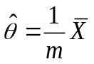 -----(3分)
(2) 似然函数为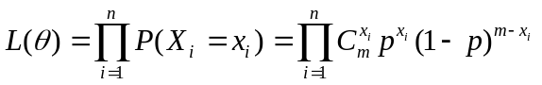
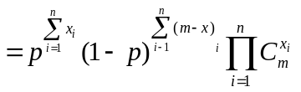-----(2分)
取对数得：
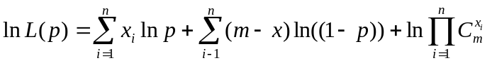 -----(2分)
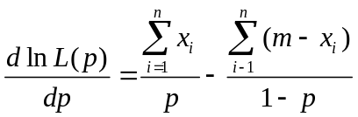 -----(2分)
令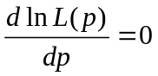， -----(1分)
解得：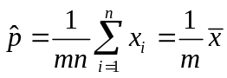。 -----(2分)
七.（12分）
解：假设 H₀：μ≤10, H₁: μ>10.
检验统计量：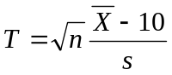。
拒绝域：｛T≥t_{0.05}(n-1)｝={T≥ 1.7109}. -----(8分)
由给定样本知 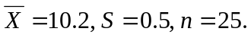 计算T＝2 > 1.7109.
因此，拒绝H_{0，} 可以认为装配时间的均值显著地大于10min。 ------(4分)

